常州市新北区新桥街道中心幼儿园——新龙小一班
2026.1.12
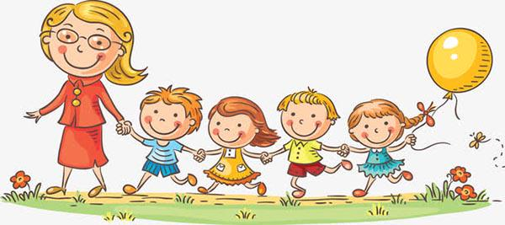

★第一篇章

来 园 篇
今日来园幼儿26人，5人请假。能够主动和老师打招呼、饶水杯袋的小朋友有钱屹珩、张景博、任景衡、陈俊羲、戌严铭、方皓楠、祝苻、黄子书、夏锦熙、张婉宜、王泉琳、郭沐欣、郭沐恬、许之妍、葛欣玥、朱伊一、杨欣悦、樊幼汐、郑佳涵、张砚浠。
能够自主吃点心的小朋友有钱屹珩、张景博、任景衡、陈俊羲、戌严铭、方皓楠、祝苻、黄子书、夏锦熙、张婉宜、王泉琳、郭沐欣、郭沐恬、许之妍、葛欣玥、朱伊一、杨欣悦、樊幼汐、郑佳涵、张砚浠。

★第二篇章

区 域 活 动 篇
又到了孩子们最喜欢的区域活动时间啦，班级里各个区域小朋友们都兴高采烈地忙碌着，美工区的小画家们正进行着自己的艺术创作、建构区的小小建造师正搭建着自己心目中的城堡、益智区的宝贝们正在进行头脑风暴…….区域活动是幼儿教育的重要组成部分，老师提供的每一个材料都满足了孩子们的发展需要，在每一个区角里孩子们都可以尽情的发挥自己的想象。
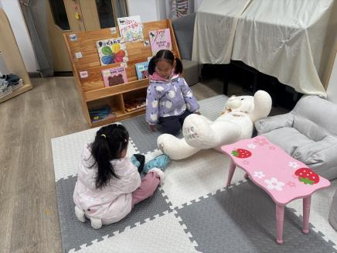 | 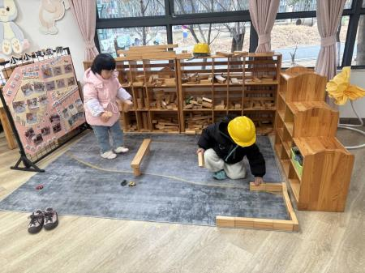 | 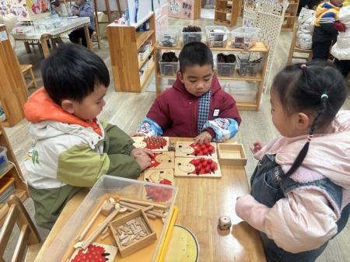
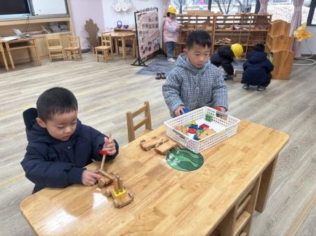 | 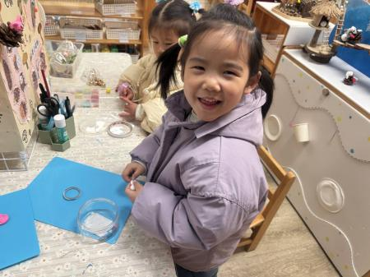 | 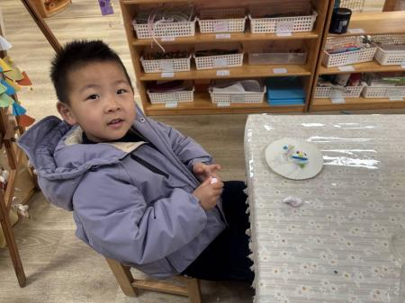

★第三篇章

集 体 活 动 篇
综合：冬爷爷来了
这是一次感知冬季主要特征的综合活动，冬天是一个自然季节，是一年中最寒冷的季节，冬天的特征比较明显：天气寒冷，刮起了西北风；落叶树的树叶都掉光了，只剩下光秃秃的树枝；小草变黄了；小河水结冰了；人们穿上厚厚的棉衣，戴上了手套、围巾、帽子等等。季节特征的感受最好是走进自然，在大自然中切身地去感受，才会有真实的体验。所以本次活动先带领孩子走进自然去感受冬天，然后再根据孩子的所见以及以往经验通过师幼互动、幼幼互动，帮助幼儿整理、归纳已有经验，并对这些已有经验进行提升。
现在已经进入冬季，季节特征明显，孩子们对于冬天的特征有了一定的了解，他们发现有些树木也变得光秃秃的、小草变黄了、小朋友们纷纷穿起了小棉袄、带起了手套、围巾……但是孩子们对于冬季主要特征的了解没有系统性。在活动中孩子愿意大胆地表述自己的观察和体验，但是部分孩子的表述不是很完整，个别孩子不愿意将自己的发现大胆表述。
钱屹珩、张景博、任景衡、陈俊羲、戌严铭、方皓楠、祝苻、黄子书、夏锦熙、张婉宜、王泉琳、郭沐欣、郭沐恬、许之妍、葛欣玥、朱伊一、杨欣悦、樊幼汐、郑佳涵、张砚浠能能感知冬季的主要特征，发现周围环境的变化。
钱屹珩、张景博、任景衡、陈俊羲、戌严铭、方皓楠、祝苻、黄子书、夏锦熙、张婉宜、王泉琳、郭沐欣、郭沐恬、许之妍、葛欣玥、朱伊一、杨欣悦、樊幼汐、郑佳涵、张砚浠能用较清楚的语言描述自己的观察和体验。

★第五篇章

生 活 活 动 篇

1.午餐情况
今天的是荞麦饭、年糕烧排骨、干锅花菜、鸭血粉丝汤汤，钱屹珩、张景博、任景衡、陈俊羲、戌严铭、方皓楠、祝苻、黄子书、夏锦熙、张婉宜、王泉琳、郭沐欣、郭沐恬、许之妍、葛欣玥、朱伊一、杨欣悦、樊幼汐、郑佳涵、张砚浠全部吃光，都是光盘小达人，非常棒！
2.午睡情况
钱屹珩、张景博、任景衡、陈俊羲、戌严铭、方皓楠、祝苻、黄子书、夏锦熙、张婉宜、王泉琳、郭沐欣、郭沐恬、许之妍、葛欣玥、朱伊一、杨欣悦、樊幼汐、郑佳涵、张砚浠能够在13:00前全部入睡，棒棒哒。

★第六篇章

家 园 联 系 篇

温馨提示：
1.近期天气多变，早晚温差较大，请根据天气预报为孩子合理搭配衣物，预防感冒。
2.每周末记得检查幼儿指甲，及时修剪，保持卫生清洁哦～感谢您的配合～

